

**II TRIMESTRE DE 2020**

Superintendencia del Subsidio Familiar

Oficina Protección al Usuario

En Bogotá 3487777 / PBX: 3487800

Bogotá D.C., Colombia www.ssf.gov.co - e-mail: ssf@ssf.gov.co

**INFORME COMITÉ TÉCNICO DE ATENCIÓN E INTERACCIÓN CON EL CIUDADANO**

|  |  |  |  |
| --- | --- | --- | --- |
| FECHA: | 26 y 27 de agosto de 2020 | CLASE | Ordinaria |
| HORA: | 08:00 a.m. a 12.00 m | MODALIDAD | Virtual |

|  |  |
| --- | --- |
| OFICINA RESPONSABLE: | **Oficina de Protección al Usuario de la SSF** |

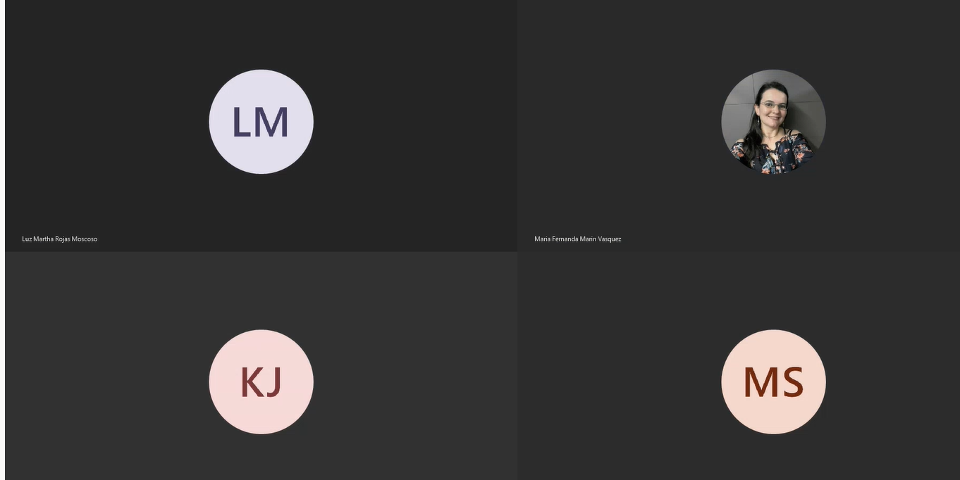

**ORDEN DEL DÍA 26 DE AGOSTO**

**8:00 A.M. – 1:00 P.M.**

1. Instalación
2. Verificación del quórum
3. Presentación resolución No. 235 de 2020.
4. Presentación de la versión final del reglamento
5. Presentación COMTAC portal corporativo
6. Informe de PQRSF superintendencia
7. Presentación caja de herramientas
8. Cierre

**ORDEN DEL DÍA 27 DE AGOSTO**

**8:00 A.M. – 1:00 P.M.**

1. Saludo

2. Presentación del proyecto final de la modificación de la circular No. 04 de 2016

3. Presentación de encuestas temas del seminario

4. Definición temas del seminario

5. Informe de zonas

6. Cierre

**DESARROLLO DE LA REUNIÓN**

1. **INSTALACIÓN**

La Jefe de la Oficina de Protección al Usuario, Ana María Gáfaro, instaló el Comité dando la bienvenida a los participantes, presentó la agenda a desarrollar durante el día e hizo énfasis en que fuese una jornada enriquecedora basada en el diálogo y la argumentación en pro de la atención del ciudadano en el sistema del subsidio familiar.

1. **VERIFICACIÓN DEL QUORUM**

Se procedió a verificar el quórum, encontrándose presentes los representantes de zona del Comité Técnico 2019 y las funcionarias de la Superintendencia del Subsidio Familiar, así:

|  |  |
| --- | --- |
| **REPRESENTANTE DE ZONA** | **ENTIDAD** |
| Gloria González Chadid | Comfasucre |
| Ana Josefa Carreño Pérez | Cofrem |
| Olga Milena Ramírez Rozo | Comfa |
| Margarita Navarrera Stellabatti | Colsubsidio |
| Carmen Stella Mora Cepada | Comfamiliar Nariño |
| Khreesman Andrey Acosta Jaramillo | Comfenalco Tolima |
| Jairo Antonio Bobadilla Guarín | Comfiar- Arauca |
| Sandra De La Ossa Valoyes | Comfacor |
| Jacqueline Vera Castañeda | Cofrem |
| **SUPERINTENDENCIA** |  |
| María Fernanda Marín Vásquez | SSF |
| Luz Martha Rojas Moscoso | SSF |
| Ana María Gáfaro Martínez | SSF |

1. **PRESENTACIÓN RESOLUCIÓN No. 0235 DE 2020**

Mediante Resolución 0235 del 12 de agosto se implementaron las modificaciones discutidas en el Comité anterior y se aclara que se continúa con éste. La Superintendencia del Subsidio Familiar recopiló las tres resoluciones que se tenían para elaborar un documento unificado y un aporte muy importante es el capítulo donde se relatan los antecedentes, lo cual permite que se conozca cómo nació este comité y cuáles son las metas que proyectan sus integrantes cada período.

La metodología elegida para la revisión fue lectura y observaciones al finalizar.

La doctora Luz Martha aclara que el área Jurídica ya no hace parte del comité, dependiendo de la necesidad o de los temas a tratar se invita a las dependencias interesadas.

La circular va de la mano con el reglamento interno del comité.

1. **PRESENTACIÓN DE LA VERSIÓN FINAL DEL REGLAMENTO**

Teniendo en cuenta las observaciones sugeridas en el comité anterior, se organizó el documento final y se procedió a dar lectura para su aprobación, ya que será un entregable

para el comité entrante.

La metodología adoptada fue lectura por capítulos, observaciones y aprobación, se modificaron los siguientes ítems:

* Artículo 4 del capítulo II: **Suplencias**: En caso de ausencia justificada de un miembro del Comtac a una reunión previamente convocada y programada, lo reemplazará la persona designada por la Caja de Compensación Familiar que representa la zona; dicha persona deberá contar con el conocimiento, experticia e interés en temas de atención al afiliado o usuario. En caso de que la Caja de Compensación Familiar renuncie a la designación, la representación de la zona recaerá en el encargado del servicio al cliente de la Caja de Compensación Familiar que registró el segundo número de votos en la elección para el periodo que se hizo en el Encuentro Nacional de Atención e Interacción con el Ciudadano, en caso de no aceptar se seguirá con la tercera votación y así sucesivamente.
* Artículo VI del capítulo III: **Periodo**. El periodo de designación de los representantes de zona del Comtac será el establecido en el acto administrativo que, para el efecto, expida la Superintendencia del Subsidio Familiar y los designados comenzarán a ejercer su función a partir de 1 de enero del año siguiente a la elección hasta el 31 de diciembre del segundo año para el periodo que fue elegido.
* Capítulo V de las Funciones de los Miembros del Comtac:

b) Participar con voz y voto en las sesiones del Comtac, en los temas específicos del mismo.

1. Presentar los entregables de gestión de mejora en temas de atención al afiliado y usuario para la correspondiente validación por parte de la Oficina de Protección al Usuario de la Superintendencia del Subsidio Familiar y posterior divulgación.
2. El representante de zona tiene la potestad de solicitar la información de las Cajas de Compensación Familiar de su regional, asociada al reporte que se debe presentar al Comtac.
3. Reportar al Comtac el incumplimiento de la obligación que tienen las cajas de compensación de remitir la información solicitada por el representante para el informe consolidado de la zona.
4. Elegir, por cada sesión, el secretario del Comtac que apoyará la elaboración de actas.
5. Elegir un líder funcional, con el fin de consolidar memorias, realizar seguimiento a planes de trabajo y entregables gestionados para presentar avances en el Encuentro Nacional, con el apoyo de los representantes de zona, quienes deben garantizar la entrega oportuna y completa de cada una de ellas.
6. En aras a obtener el mejor provecho de las reuniones del Comité, los representantes de la zona serán responsables de divulgar los materiales suministrados o gestionados en las reuniones.
7. Proponer temas para desarrollar en el Encuentro Nacional de Atención e Interacción con el Ciudadano a partir de su activa participación con las zonas, indagando contenidos de formación y desarrollo en temas de atención al ciudadano y experiencias exitosas que se hayan implementado en las Cajas.

* Capítulo VI de las sesiones:

Artículo 12: Reuniones Ordinarias. El Comtac se reunirá en sesiones ordinarias, una vez cada trimestre, y una de las sesiones se desarrollará en el marco del Encuentro Nacional de Atención e Interacción con el Ciudadano, en la sede previamente acordada entre la Coordinación del Comité y los representantes de Zona.

Artículo 15: Convocatorias Sesiones Ordinarias. El Coordinador del Comtac convocará a sesiones ordinarias, por lo menos con diez (10) días hábiles de anticipación a la fecha de la reunión, a través de comunicación escrita dirigida al director administrativo, y se informará al representante de zona, usando los medios que para el efecto disponga la Superintendencia del Subsidio Familiar.

Artículo 16: Convocatoria Sesiones Extraordinarias. La citación a sesiones extraordinarias se realizará por la convocatoria que realicen tres (3) representantes de zona, previamente concertado con el Coordinador del Comtac, con cinco (5) días hábiles de antelación y con posibilidad de realizarse virtualmente según la necesidad y se trataran únicamente los puntos para los cuales fue convocado.

Artículo 17: Agenda. La Agenda será establecida por la Coordinación del Comtac. Cuando los puntos a tratar se refieran al análisis o divulgación de documentos, deberán adjuntarse a la convocatoria.

Artículo 18: Quórum. El Quorum se conformará con la mitad más uno del total de sus miembros.

**Parágrafo:** Una vez constituido el quórum, éste no se entenderá desintegrado por el retiro de alguno o algunos de los asistentes.

* Capítulo VII de las Actas:

Artículo 20: **Contenido**. Las actas deberán contener como mínimo la siguiente información:

1. Lugar, fecha y hora de la reunión.

2. Clase de reunión. (Ordinaria- Extraordinaria)

3. Modalidad de reunión. (Virtual – Presencial)

4. Miembros asistentes.

5. Orden del día.

6. Asuntos tratados.

7. Informes presentados

10. Decisiones adoptadas

11. Compromisos

12. Proposiciones y Varios

* Artículo 22. **Aprobación del acta**: El acta será elaborada dentro de los diez (10) días hábiles siguientes a la reunión y una vez remitida a los integrantes del Comtac, estos tendrán cinco (5) días hábiles para remitir los comentarios y correcciones; recibidas las observaciones el secretario tendrá cinco (5) días hábiles para la consolidación de la versión aprobada y ser remitida al Coordinador.
* Artículo 23: **Publicación**. El acta será publicada en el portal corporativo de la Superintendencia del Subsidio Familiar, dentro de los diez (10) días hábiles siguientes a la aprobación de la misma.

Por unanimidad se aprobó el reglamento quedando listo para su publicación.

1. **PRESENTACIÓN COMTAC PORTAL CORPORATIVO**

Dentro del portal corporativo de la Superintendencia del Subsidio Familiar en el menú Atención al Ciudadano se destinó un espacio para el Comtac, allí se podrán consultar las actas del comité, resoluciones, reglamento y circulares internas relacionadas con el comité.

Además, se incluirá un espacio a cada zona para publicar las actas de los encuentros regionales, así como otros documentos o entregables que se desarrollen en los comités.

Para el 2021, por parte de la Superintendencia, se solicitará adicionar en el normograma, toda la normatividad relacionada con atención al ciudadano y que esté linkeada con las circulares y resoluciones del Comtac.

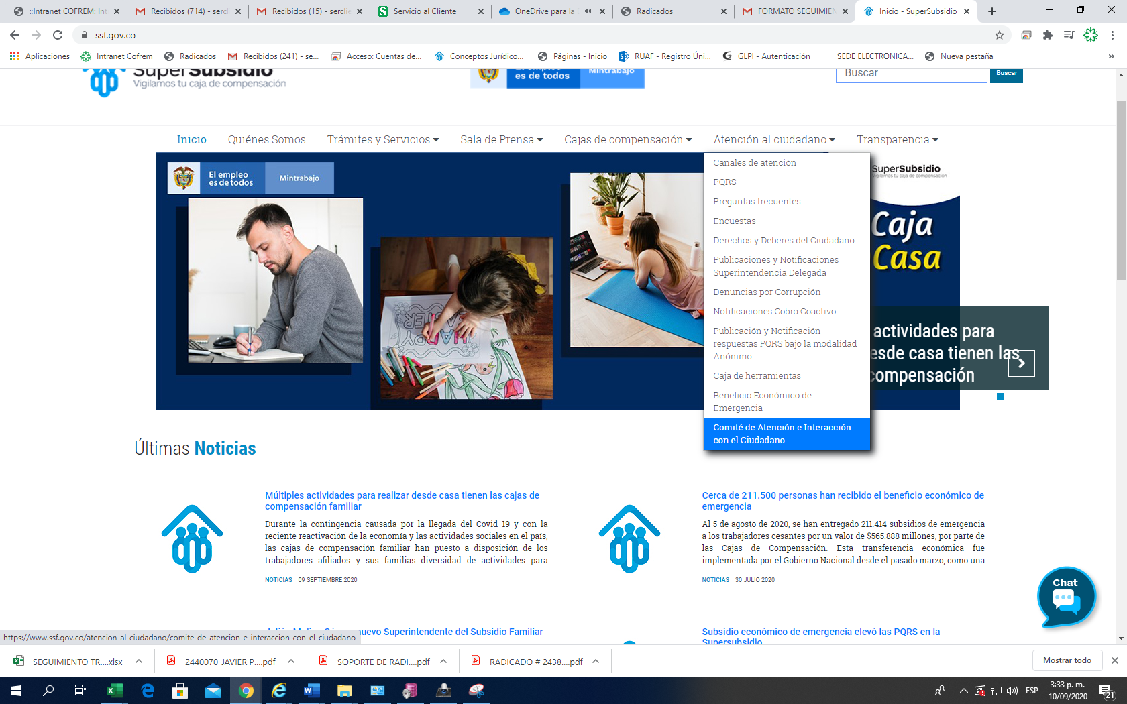

En cuanto a las actas regionales, es importante que se levante acta de cada encuentro para tener la trazabilidad de los temas tratados y evitar inconvenientes en un futuro, quienes no tengan actas a partir de la fecha deben generarlas y quienes tienen deben remitirlas a la superintendencia para su publicación.

1. **PRESENTACIÓN CAJA DE HERRAMIENTAS**

Desde el año pasado se trabajó con la Asociación Internacional de Consultoría en el proyecto Caja de Herramientas para la Participación y Control Social, donde se elaboraron tres componentes dos (2) de los cuales se consideran de interés para el Comtac, la cartilla que está publicada de cara al ciudadano, herramienta generada a partir de las pruebas piloto que se desarrollaron en Boyacá, Tolima y Bogotá, está publicada en la página web de la Superintendencia en el Área Atención al Ciudadano. La Caja de Herramientas, está escrita en lenguaje claro y es muy concisa para entender los conceptos y requisitos que contiene, aunque es un material orientado a la ciudadanía, también se puede usar como consulta por las cajas de compensación para trabajar con los afiliados.



Del trabajo realizado en la sesión del Comtac se generó la guía metodológica para facilitar la participación ciudadana en las cajas de compensación familiar, se hizo una revisión del contenido y se compartirá a través de oficio.

Si se cumplen estos lineamientos que presenta la guía, permitirá sistematizar las acciones que se hagan con los trabajadores para que en un futuro se cuente con un banco de buenas prácticas para motivar la participación ciudadana y actividades de control social. Lo que se busca con la aplicación de esta guía es homogenizar los grupos focales.

Este documento se publicará en el link del Comité de Atención al Ciudadano, en el botón, documentos técnicos y es importante que sea leído por todos y se acaten las recomendaciones dadas, ya que fueron creadas y avaladas por el comité.

Durante 2019 y 2022 se va a continuar con el trabajo de la Caja de Herramientas, en el mes de septiembre se suscribirá un convenio interadministrativo, para publicar unos módulos de educación informal virtuales que estarán disponibles para los funcionarios de atención al ciudadano y trabajadores en general, a través de estas capacitaciones se busca contarles que es el sistema del subsidio familiar y cómo pueden incidir como trabajadores para que sientan más sentido de pertenencia con el sistema.

1. **INFORME DE PQRSF SUPERINTENDENCIA**

El informe de PQRSF del II trimestre está publicado también en la página web. Para este período no se hizo la semaforización de las cajas de compensación familiar como se ha realizado en los trimestres anteriores, teniendo en cuenta la situación de pandemia Covid-19 que ha hecho que las cajas de compensación centren sus esfuerzos en un solo servicio como es el mecanismo de protección al cesante, porque este comportamiento al interior de la Superintendencia no es decisivo para la toma de decisiones o para catalogar cómo fue la interacción de la Caja con sus afiliados.

Como consecuencia de lo anterior, se procedió a segmentar los momentos de presentación de las PQRS, dado que con el paso del tiempo, ésta peticiones fueron cambiando.

El informe se puede consultar en este link:

<https://www.ssf.gov.co/documents/20127/628324/INFORME+CANALES+DE+ATENCION+-+II+TRIMESTRE+2020+v.03.07.2020.pdf/3da4e98c-30f9-32ef-cd4e-cb81e92e8e07>

Todo lo que se ha presentado este año ha servido para que las cajas de compensación replanteen su estrategia, haciendo un balance de donde están, con qué recursos cuentan y a la vez tomen iniciativas para fortalecer el sistema y adaptarse a los cambios.

1. **CIERRE**

Siendo las 12:05 p.m. se dio por terminada la reunión del día.

1. **COMPROMISOS**

**SSF**:

Para el 2021 por parte de la Superintendencia se solicitará adicionar en el normograma toda la normatividad relacionada con atención al ciudadano y que esté linkeada con las circulares y resoluciones del Comtac.

**Representantes de zona**:

1. Socializar con las cajas de la zona como ingresar y consultar la caja de herramientas e indicarles que si tienen algún inconveniente lo reporten a [opu@ssf.gov.co](mailto:opu@ssf.gov.co)
2. De parte de la Superintendencia extender una gran felicitación a las cajas por el trabajo realizado y la disposición para afrontar todo lo relacionado con el subsidio de emergencia.
3. Socializar la Resolución 0235 del 12 de agosto de 2020.

**27 DE AGOSTO**

**DESARROLLO DE LA REUNIÓN**

1. **SALUDO**

La doctora Ana María Gáfaro emitió el saludo y agradeció la disposición para continuar con la agenda propuesta para el comité.

1. **PRESENTACIÓN DEL PROYECTO FINAL DE LA MODIFICACIÓN DE LA CIRCULAR NO. 04 DE 2016**

Se presenta el proyecto de Circular que deroga la 04 de 2016, esta versión recopila las observaciones recibidas de las Cajas, quedó una circular muy completa que reúne todos los aspectos que se quieren en materia de atención al cliente en las cajas de compensación familiar.

La metodología adoptada fue lectura por ítems, observaciones y correcciones pertinentes.

* Antecedentes y estructura administrativa no tuvieron observaciones.
* Protocolos de atención al ciudadano
  + Definiciones: Referirse al canal escrito como un mecanismo de recepción de PQRSF
  + Marco legal: Es un marco de referencia y se incluyó la metodología del lenguaje claro del DNP
  + Procedimiento interno: Se aclara que la política de gestión, los procesos y procedimientos deben contener como mínimo los aspectos mencionados en la circular, quedó excluido el derecho de apelación y en el ítem de documentos públicos y reservados se generalizó que de acuerdo con la normatividad vigente y las directrices impartidas por la Superintendencia.
  + Características de la respuesta: Aclarar que el contenido de las respuestas debe ser atendidas de acuerdo con lo expuesto por los peticionarios y cumpliendo los criterios dados por la jurisprudencia.
  + Términos de respuesta a los requerimientos de la superintendencia: Se generaliza que la respuesta se debe remitir por el canal definido por la SSF y actualmente cuando se solicita una prórroga el sistema no emite ninguna alerta, por lo tanto, es necesario avisarle a alguien del área para que tengan conocimiento de ésta. La doctora Ana María Gáfaro enfatiza que una prórroga se debe solicitar en casos excepcionales y que justifique otorgarla. Es importante consultar la sentencia T377 del 03 de abril de 2000, expuesta por el Magistrado Alejandro Martínez que habla sobre el criterio de razonabilidad del término de respuesta y el grado de dificultad para justificar las solicitudes de prórroga.
  + Informes alta dirección: Mínimo lo que solicita la circular 007 de 2019 y lo que considere pertinente caja para la toma de decisiones
* Medidas de accesibilidad e inclusión para personas con discapacidad y población LGTBI**:** Las Cajas de Compensación deberán elaborar una guía o curso o manual de instrucciones o protocolo del servicio para personas en condición de discapacidad, este protocolo debe ser adoptado al 30 de diciembre de 2021.
* Accesibilidad a páginas web: Para el 31 de julio de 2021 se debe presentar es el plan de trabajo para su implementación, pero es importante que las cajas empiecen a revisar de donde se van a sacar esos recursos y que el tiempo no sea tan prolongado, resaltando que esto depende de la capacidad instalada y el músculo financiero de cada caja.
* La doctora Ana María Gáfaro, respecto a la accesibilidad de espacios físicos para personas con discapacidad, enfatiza en que es una norma y lo que hace la Superintendencia del Subsidio Familiar es un llamado al cumplimiento de esta. Es entendible que las Cajas no pueden implementar todos los espacios para discapacitados, pero debe contemplarse en los protocolos como garantizar su atención.
* Buzones: En caso de no poder hacer apertura diaria se debe indicar en lugar visible, el tiempo en que será radicado para ser atendido.
* Política de resarcimiento y/o reconexión con el afiliado: En la circular se dan unos lineamientos para que las Cajas diseñen su política, la cual debe ser adoptada a más tardar el 30 de diciembre de 2021.

Por temas de transparencia la circular debe dejarse publicada en la página de la Superintendencia 8 días para observaciones de los grupos de interés y luego va a Comité Directivo para revisión del área jurídica y el Superintendente, una vez se surte este proceso entrará en vigencia.

1. **3. PRESENTACIÓN DE ENCUESTAS Y DEFINICIÓN DE TEMAS DEL SEMINARIO**

El XII Comité Nacional de Atención e Interacción con el Ciudadano se realizará en el mes de octubre, en modalidad virtual, serán 2 días hasta las 2:00 p.m.

Para definir los temas a desarrollar en este seminario, se tuvo en cuenta la encuesta que la Superintendencia del Subsidio Familiar remitió a las cajas de compensación para conocer sus expectativas e identificar los temas de interés.

Entre los temas que se consideran desarrollar son gestión del cambio y gestión de riesgos, transformación digital frente a la nueva realidad post Covid 19, habeas data y en el tema normativo reforzar lo referente a custodias.

Durante este encuentro también se hará la elección del nuevo Comtac, con la metodología de años anteriores pero ajustada a la virtualidad, junto con la invitación se enviarán los formatos y el procedimiento a seguir.

Es importante dar a conocer la experiencias, creatividad e innovación en las Cajas, por esto, dentro del seminario, se tendrá un espacio para que las Cajas compartan las buenas prácticas que están implementando.

El Comtac actual debe presentar el informe de gestión, para esto, los representantes de zona acordarán fecha y hora para organizarlo y designar la persona que lo socializará.

1. **INFORME DE ZONAS**

Informe sobre el cumplimiento de la circular No. 04 de 2016 “DIRECTRICES EN MATERIA DE ATENCIÓN AL CLIENTE EN LAS CAJAS”.

Debido a que la convocatoria de la segunda sesión del Comtac no se realizó con el tiempo de antelación previsto en el reglamento, las Cajas no remitieron el informe o únicamente informaron que no hubo avances porque el último informe se presentó en junio.

Únicamente zona Bogotá Cundinamarca, zona llanos orientales y zona eje cafetero actualizaron el informe, para las demás zonas se dejan las mismas cifras del acta 01.

**ZONA TOLIMA**

Cajas que reportaron la información: Comfenalco Tolima, Comfamiliar Huila, Cafasur, Comfatolima.

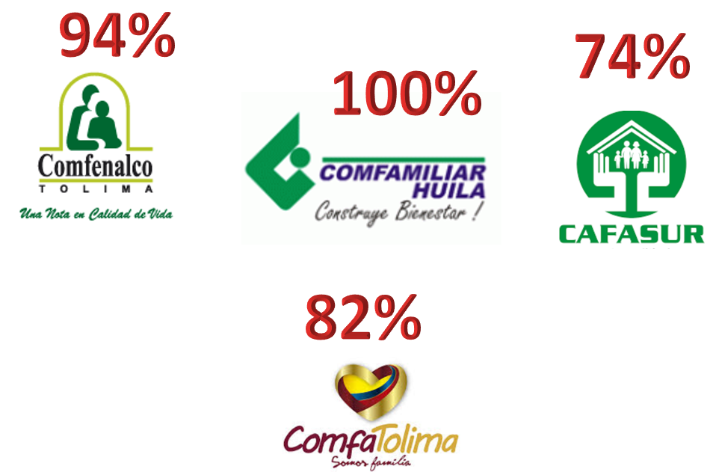

Se resalta el cumplimiento de la circular 004 de 2016 de Comfamiliar Huila, Cafasur está en proceso de implementación del reglamento para el trámite de PQRSF y consulta de estado de las peticiones, accesibilidad para personas con limitación cognitiva, política de resarcimiento y capacitación permanente. Dentro de las tareas futuras están el sistema de turnos y el control de la oportunidad de respuesta de PQRSF. Comfenalco Tolima está en un proceso de transformación tecnológica y una vez se culmine pueden dar cumplimiento al ítem consultar el estado de las peticiones y también está en proceso la política de resarcimiento.

**ZONA BOGOTÁ CUNDINAMARCA**

Comfacundi, Cafam, Comfaboy, Colsubsidio y Compensar.

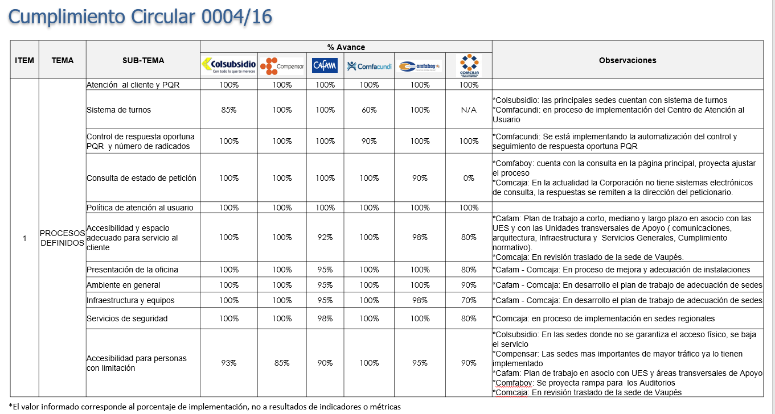

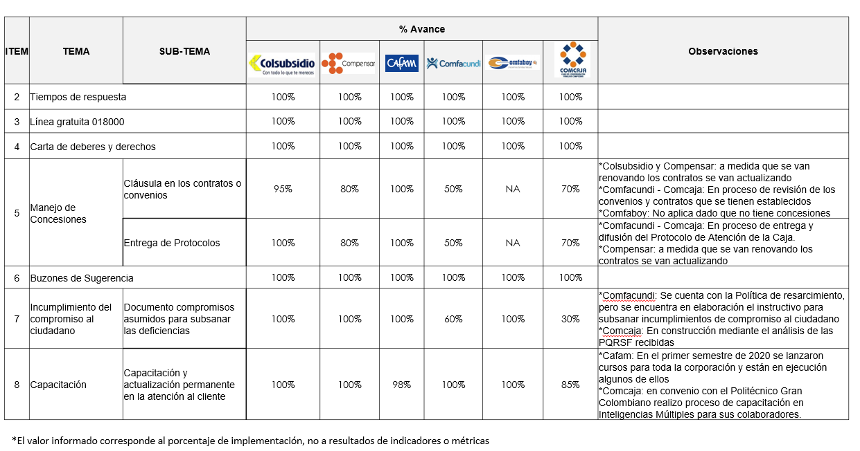

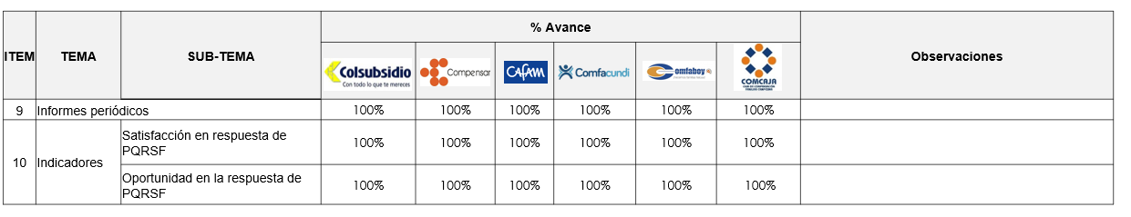

**ZONA ORINOQUÍA Y AMAZONÍA**

Cajas que reportaron la información: Comfamiliar Putumayo, Comfaca, Cafamaz y Cofrem y Comfacasanare.

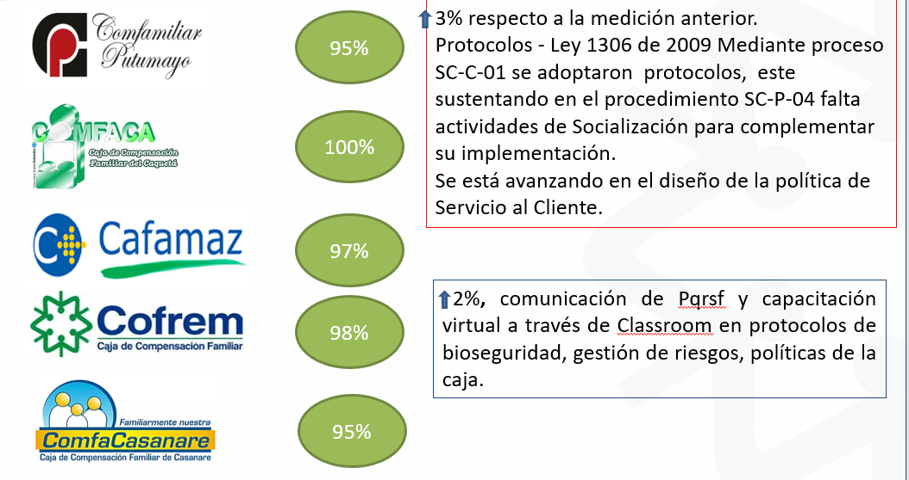

**ZONA SANTANDERES Y ARAUCA:**

Cajas que reportaron información: Cafaba, Comfaoriente, Comfanorte, Comfiar, Comfenalco Santander.

Cajas que no reportaron la información: Cajasan

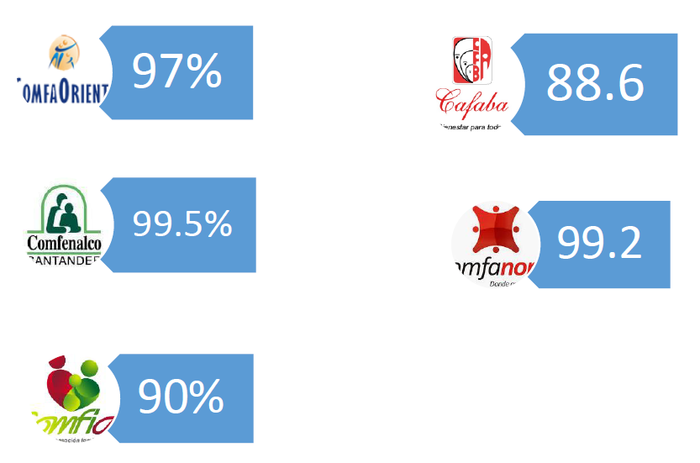

**Cafaba:** Está en proceso de implementación de la política de accesibilidad para población con limitación cognitiva y seguimiento al cumplimiento de la política de servicio por parte de las concesiones.

**Comfiar**: Está en proceso los temas de resarcimiento y capacitación permanente.

**ZONA NORTE:**

Cajas que reportaron información: Cajasai, Comfacor, Combarranquilla, Comfasucre, Comfenalco Cartagena, Comfamiliar Atlántico.

No reportaron información: Cajacopi, Cajamag y Comfaguajira

**Comfacesar**: No está cumpliendo con los siguientes ítems de la circular: protocolos de atención incluyente, línea 018000, política de resarcimiento

**Comfacor**: Actualizó los protocolos de atención al cliente, realizó adecuación de espacios físicos y mejora en las instalaciones, el aplicativo web tiene adaptaciones para personas con problemas de visión, se extendió el uso del aplicativo de PQR a los CIS de los municipios. Están en proceso de implementación la política de resarcimiento y el manejo de concesiones.

**Comfamiliar Atlántico**: Se destaca la arquitectura e instalaciones del nuevo centro de atención al cliente donde se combina la tecnología, la accesibilidad y comodidad de los usuarios.

**Comfasucre**: Esta caja de compensación cumple en un 86% la circular 04, se encuentran en proceso de implementación los ítems relacionados con protocolos de atención a población discapacitada, término de peticiones y ley 1306 de 2009

Las demás cajas están cumpliendo con los lineamientos definidos en la circular.

**ZONA EJE CAFETERO:**

Cajas que reportaron la información: Comfama, Comfenalco Antioquia, Comfamiliar Camacol, Comfama, Comfenalco Quindío, Comfamiliar Risaralda.

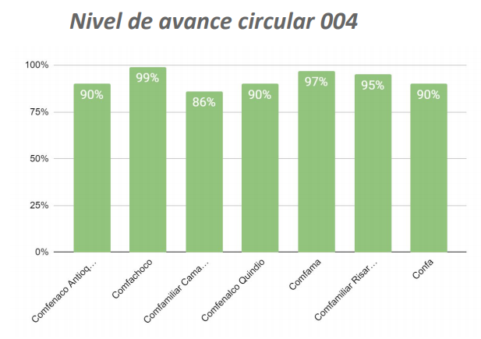

**Comfamiliar Camacol**: Está en proceso de implementación la línea gratuita 018000 y Vigilado Supersubsidio en todas las comunicaciones, capacitación permanente, control de respuesta a los PQRSF y accesibilidad espacio físico

Comfenalco Antioquía, Comfamiliar Risaralda y Comfenalco Quindío están en proceso de adopción e implementación de protocolos de atención al ciudadano y adecuación de espacios físicos para las personas con limitaciones cognitivas, físicas o sensoriales.

En Comfenalco Quindío se está trabajando en la política de resarcimiento. Las demás cajas de la regional están cumpliendo con los lineamientos establecidos en la circular.

**ZONA SUR OCCIDENTE**

Comfacauca, Comfandi, Comfenalco Valle y Comfamiliar Nariño

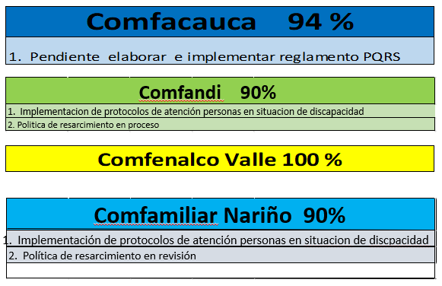

Se resalta el encuentro de profesionales de las oficinas de atención al usuario de las Cajas de esta región, donde la representante de zona les socializó los diferentes temas que se han adelantado en el Comité de Atención e Interacción con el Ciudadano COMTAC 2019.

**CIERRE**

Siendo la 1 p.m. se da por terminada la sesión, cumpliendo a cabalidad con la agenda planteada, la doctora Luz Martha agradece el trabajo realizado.

**COMPROMISOS**

**SSSF**:

1. Revisar con el proveedor si al otorgar la prórroga la plataforma automáticamente extiende el tiempo de respuesta e incluir una alerta al gestor encargado para que se le notifique que hubo solicitud de prórroga.
2. Enviar la invitación del XII encuentro de Atención e Interacción con el ciudadano con 20 días de anticipación.
3. Enviar comunicación a Cajasan porque no ha reportado información para el informe consolidado de zonas.

**Representantes de Zona:**

1. Enviar evidencia de la socialización de la circular
2. Indagar con las cajas de cada zona para identificar buenas prácticas de atención e interacción con el ciudadano que estén desarrollando y darlas a conocer por el grupo de WhatsApp en la semana del 11 de septiembre.
3. El día 22 de septiembre se reunirán los integrantes del comité para organizar el informe que se presentará en el encuentro nacional.
4. La representante de Comfamiliar Nariño consultará con el director de la caja si puede presentar como buena práctica su experiencia como aliado estratégico en la implementación de algunos puntos del acuerdo de paz.

Elaboró:

Ana J. Carreño

Representante Zona Orinoquía y Amazonía COMTAC 2019